Chapitre 16
ACTIVITÉ 1– De l’eau pour se chauffer – p. 360

→ Comment mesurer la capacité thermique massique de l’eau liquide ?

1. Analyser

> Représenter par des flèches le sens des transferts thermiques qui s’effectuent lorsque le conducteur ohmique, placé dans le calorimètre contenant un volume V d’eau, est traversé par un courant électrique.
En cas de difficulté, faites appel à votre professeur, et collez ici l’aide qu’il vous donnera.

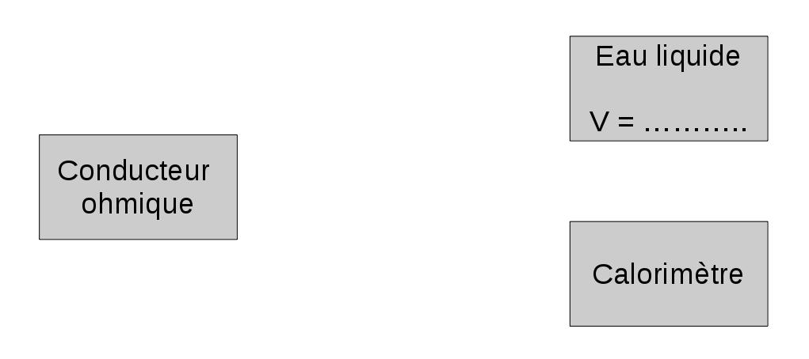

> Préciser comment évolue l’énergie interne de l’échantillon d’eau lors de l’expérience. Exprimer cette variation d'énergie interne ΔU_{eau} en s’appuyant sur la définition du Doc. 1.
En cas de difficulté, faites appel à votre professeur, et collez ici l’aide qu’il vous donnera.

> À l’aide d’un bilan d’énergie sur le système {calorimètre ; eau ; résistance } supposé isolé, établir la relation mathématique entre ces différents échanges, en fonction de la différence de température ΔT = T – T₀ et de la durée Δt = t – 0.
En cas de difficulté, faites appel à votre professeur, et collez ici l’aide qu’il vous donnera.

> À l’aide de la liste de matériel disponible, proposer un protocole expérimental permettant de mesurer la capacité thermique massique de l’eau.
En cas de difficulté, faites appel à votre professeur, et collez ici l’aide qu’il vous donnera.

2. Réaliser
> Réaliser le protocole proposé. Il est nécessaire de connaître la masse de l’échantillon d’eau introduit dans le calorimètre, la capacité thermique du calorimètre, la tension et l’intensité.
En cas de difficulté, faites appel à votre professeur, et collez ici l’aide qu’il vous donnera.
Masse de l’échantillon d’eau introduit : m_{eau} = ………………
Capacité thermique du calorimètre : C_{calo} = ………………
Tension aux bornes du conducteur ohmique : U = ………………
Intensité du courant : I = ………………
Durée de l’expérience : Δt = ………………

az

> Calculer la valeur c_{eau} de la capacité thermique massique de l'eau.
En cas de difficulté, faites appel à votre professeur, et collez ici l’aide qu’il vous donnera.

3. Valider
> À l’aide d'un tableur collaboratif et des résultats expérimentaux obtenus par tous les binômes, déterminer la valeur moyenne de c_{eau}, ainsi que l'écart-type et l'incertitude type associés à cette série de mesures.
En cas de difficulté, faites appel à votre professeur, et collez ici l’aide qu’il vous donnera.

> Comparer la valeur expérimentale de la capacité thermique massique de l’eau liquide à la valeur de référence en calculant le quotient 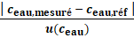.

> Proposer des sources d’erreurs permettant d’expliquer l’écart éventuellement constaté.

